

الــــجمهـــورية الجـــزائريــة الديمـقــــراطيـــة الشــعبيــة
وزارة التــعليـــم العـالــــي والبـحــث العــــلمــي
جـامــــعـــة الإخوة منتوري قــسنـطـــــــــينـة 1
Réf :

ATTESTATION DE FORMATION

Monsieur le Recteur de l’Université Constantine 1 frères Mentouri, atteste que l’enseignant(e) :


A suivi avec succès une formation, de 07 mois, aux « TIC et pratiques pédagogiques » organisée par le centre de télé-enseignement durant l’année universitaire 2023-2024 (programme en annexe).
Constantine le :
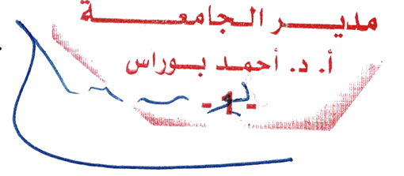
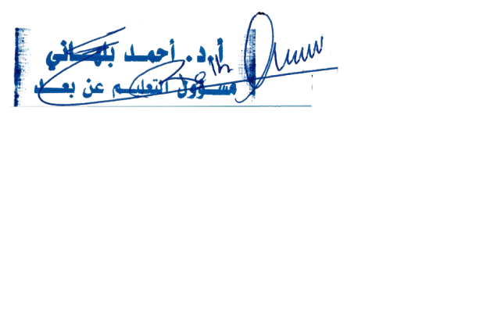
Le Recteur Le Responsable de la formation

